Veiligheid
Privé gegevens AVG
Rechten en rechten vrij
Veilige wachtwoorden
Naam leerling: Klik of tik om tekst in te voeren. Werkdocument

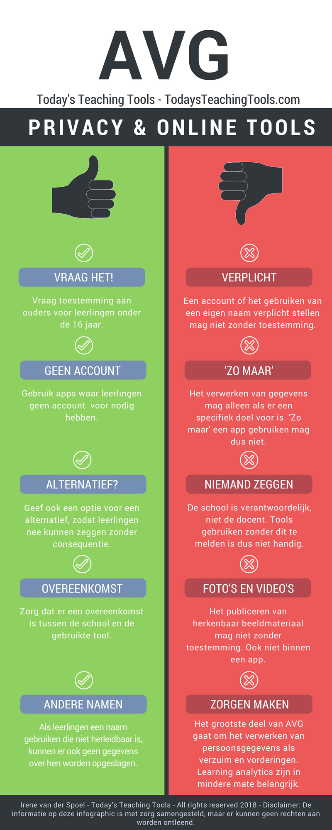
Opdracht 1
1. Wat mag niet? Klik of tik om tekst in te voeren.
Welke actie onderneem je? Klik of tik om tekst in te voeren.
2. Wat mag niet? Klik of tik om tekst in te voeren.
Welke actie onderneem je? Klik of tik om tekst in te voeren.
3. Wat mag niet? Klik of tik om tekst in te voeren.
Welke actie onderneem je? Klik of tik om tekst in te voeren.

Opdracht 2.
- Ga op zoek naar websites die de volgende Creative Commons ergens op de site hebben ingevoerd.
- Meestal is dat onderaan de pagina.
- In het werkdocument staan deze ook, zet achter het symbool de sites die je hebt gevonden.
- Drie per symbool moet je er zeker kunnen vinden.
Symbool | Omschrijving | Websites
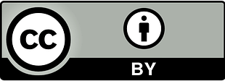 | Naamsvermelding BY
Naamsvermelding BY
Niet commercieel NC
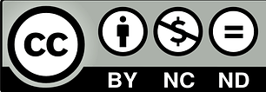 | Naamsvermelding BY  Niet commercieel NC  Geen afgeleide werken ND

Opdracht 3.
2 onveilige wachtwoorden
Klik of tik om tekst in te voeren.
Klik of tik om tekst in te voeren.
3 veilige wachtwoorden
Klik of tik om tekst in te voeren.
Klik of tik om tekst in te voeren.
Klik of tik om tekst in te voeren.

Opdracht 3.1.
Je hebt 3 wachtwoord managers gevonden, vul ze hieronder in.
- Klik of tik om tekst in te voeren.
- Klik of tik om tekst in te voeren.
- Klik of tik om tekst in te voeren.
Welke zou jij gaan gebruiken en waarom?
Klik of tik om tekst in te voeren.

